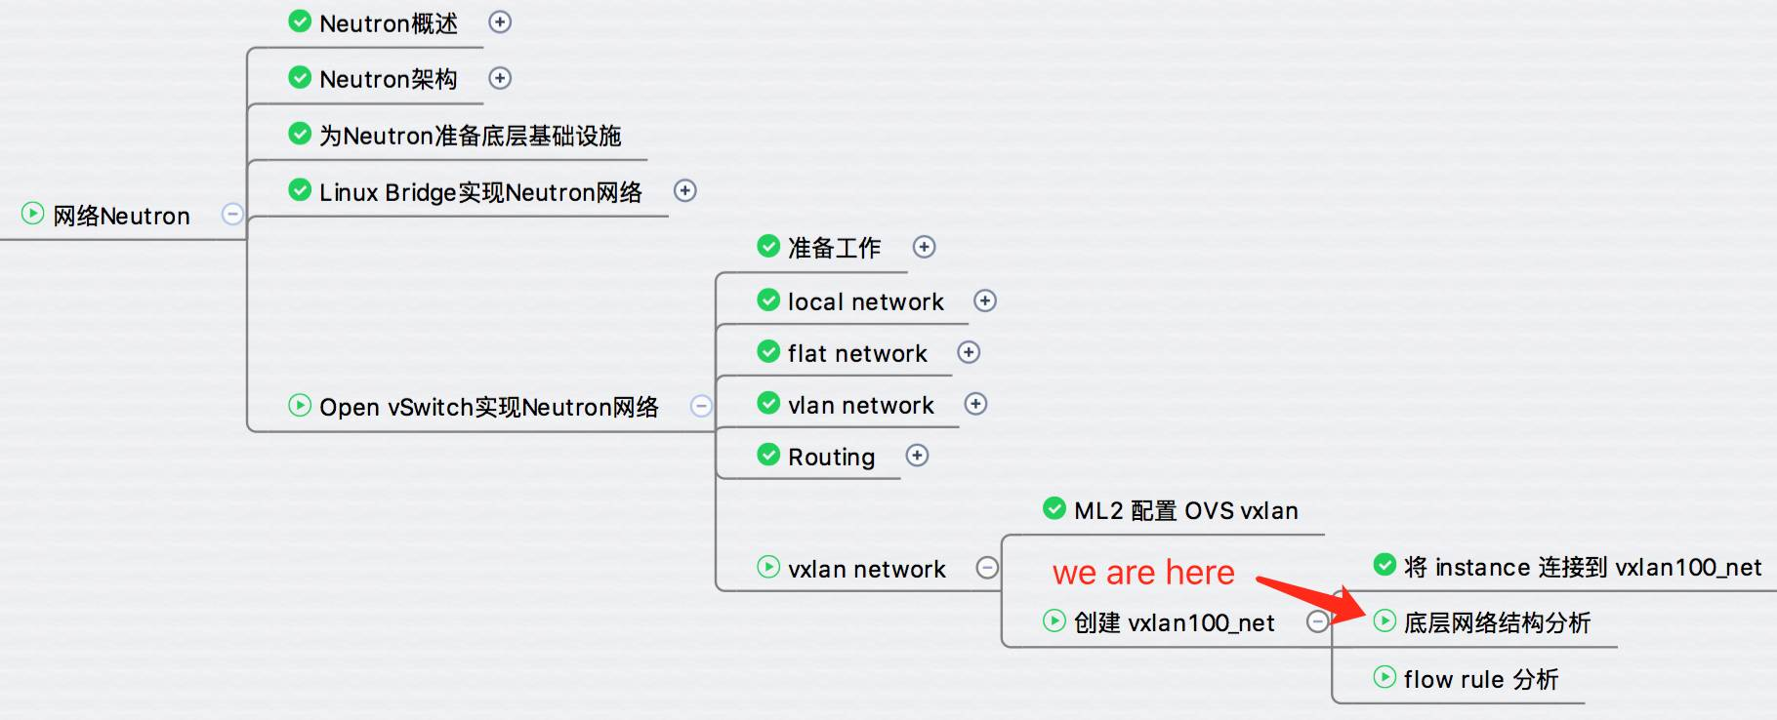

上一节创建了 vxlan100_net 并部署 instance，今天我们来分析底层网络结构。

**控制节点**

执行 ovs-vsctl show：

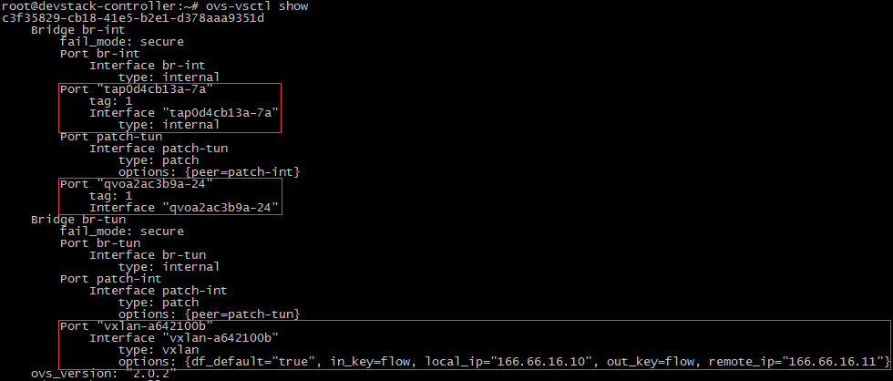

**br-int**

br-int 连接了如下 port:

1. tap0d4cb13a-7a 是 vxlan100_net 的 DHCP 服务对应的 interface。
2. qvoa2ac3b9a-24 将 cirros-vm1 虚拟网卡连接到 vxlan100_net。

**br-tun**

br-tun 上创建了一个特殊的 port “vxlan-a642100b”，它是 VXLAN 的隧道端点，指定了本地（devstack-controller）节点和远端（devstack-compute1）节点 VTEP 的 IP。

**计算节点**

执行 ovs-vsctl show：

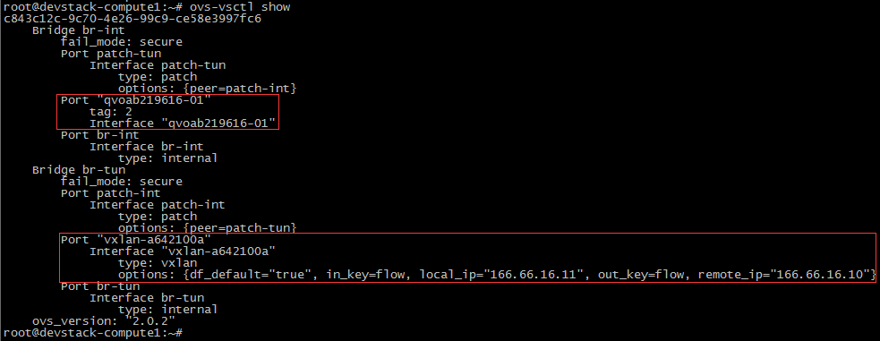

**br-int**

br-int 上 qvoab219616-01 将 cirros-vm2 虚拟网卡连接到 vxlan100_net。

**br-tun**

br-tun 上也创建了 port “vxlan-a642100b”，配置内容与控制节点相对，指定了本地（devstack-compute1）节点和远端（devstack-controller）节点 VTEP 的 IP。

当前网络结构如下：

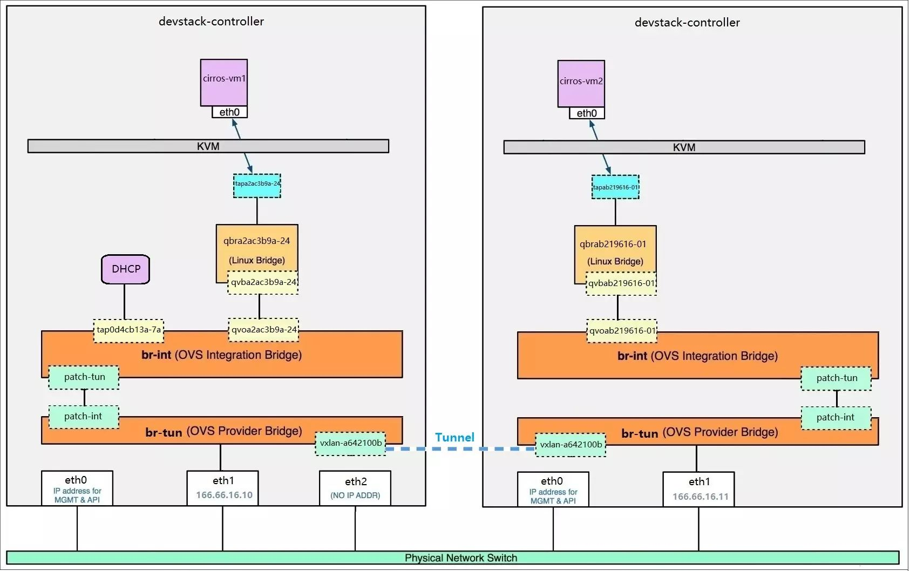

需要特别注意的是：无论存在多少个 VXLAN，devstack-controller 与 devstack-compute1 之间所有的数据都只通过 “vxlan-a642100b” 这对 port 上建立的隧道传输。  
  
分析完 vxlan 的结构，那么数据是如何在节点之间传输的呢？

答案就是 flow rule，下节我们详细分析。